 | В 2021 году работники социальной сферы отмечают знаменательное событие – 30-летие со дня образования системы социальной защиты Иркутской области.  На территории Тайшетского района и города Тайшета государственную социальную политику в сфере социальной поддержки населения осуществляет областное государственное казенное учреждение «Управление социальной защиты населения по Тайшетскому району» - учреждение, подведомственное министерству социального развития, опеки и попечительства Иркутской области.
В учреждении работают достойные, грамотные специалисты – профессионалы своего дела, прекрасные люди, любящие свою работу и работающие по призванию. Но одному сотруднику учреждения хотелось бы уделить особое внимание. Это главный специалист отдела назначения мер социальной поддержки Шиврина Елена Александровна.
В 2019 году Елена Александровна стала победителем конкурса «Персона года» по номинации «Лучший специалист по мнению глав муниципальных образований Тайшетского района», который проходил в областном государственном казенном учреждении «Управление социальной защиты населения по Тайшетскому району».
Елена Александровна работает в сфере социальной защиты уже более 10 лет. Она осуществляет проверку правомерности принятия решения о назначении, либо отказе в назначении, всех видов пособий, денежных компенсаций, доплат к пенсии и ежемесячных денежных выплат, предусмотренных федеральными и областными законодательными актами. Активно сотрудничает с работниками муниципальных образований Тайшетского района по вопросам предоставления мер социальной поддержки отдельным категориям граждан.
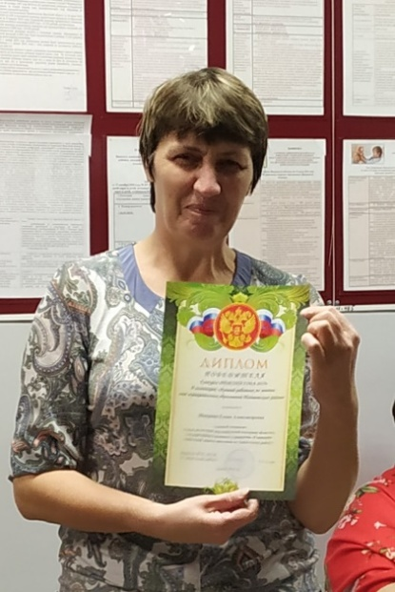 | Для Елены Александровны работа стала частью жизни, она вкладывает в неё свою душу. Доброжелательная, вежливая, понимающая. Её труд не раз отмечен Благодарностями, Благодарственными письмами. В 2019 году за добросовестный труд в системе социальной защиты населения награждена Почетной грамотой министерства социального развития, опеки и попечительства Иркутской области. Елену Александровну уважают коллеги и друзья. Дома она заботливая жена, любящая мама и бабушка.  Елена Александровна – незаменимый в своем деле человек!

